

**PROPOZICE HÁZENÉ**

Sportovní liga základních škol

Pohár ministryně školství 2018/2019

KR Asociace školních sportovních klubů ČR Plzeň

pořádá

**kvalifikaci skupiny B**

**na Republikové finále AŠSK ČR v hazené ZŠ a NG**

věková kategorie IV. – chlapci a dívky

(Jihočeský, Středočeský, Plzeňský)

**PLZEŇ, 26.3. 2019**

**Všeobecná ustanovení:**

Pořadatel: Z pověření VV AŠSK ČR KR AŠSKČR Plzeň

Termín: V úterý 26. 3... 2019 v 8:45 hodin.

Místo: Hala 31.ZŠ, E.Krásnohorské 10, 323 00 PLZEŇ

Kont. osoba: Vlastimil Hejcman, U stezky 6, 326 00 Plzeň **Mobil – 603 314 470,**

e-mail: assk@pilsedu.cz

Kategorie: Žáci ZŠ a NG, ročník narození 2002 až 2005, kategorie IV

Organ. výbor: technické provedení Jarka Šmrhová

ředitel soutěže Vlastimil Hejcman

**Přihlášky: Poštou nebo mailem na kontaktní osobu nejpozději do 18. 3. 2019 !!!**

Pokud se nominované družstvo za kraj nedostaví na kvalifikaci bez písemné, prokazatelné omluvy zaslané písemně nejpozději 3 dny před konáním kvalifikace a příslušný kraj nepošle náhradu, je původně nominované družstvo povinno uhradit pořadateli náklady spojené s přípravou jeho startu.

Startují: Řádně přihlášená družstva, která zvítězila v krajských kolech JIC, STC1, PLZ kraje.

Úhrada: Družstva startují na vlastní náklady.

Prezence: Podle časového pořadu v hale u stolku časoměřičů. Vedoucí družstva odevzdají řádně vyplněnou soupisku se startovními čísly startujících. Soupiska bude podepsána ředitelem školy a předsedou krajské rady AŠSK. Startující musí mít průkazy zdravotní pojišťovny.

Podmínky: Po dobu turnaje nejsou startující speciálně pojištěni. Soutěž se řídí všeobecnými podmínkami AŠSK ČR. Viz Veřejně prospěšné programy AŠSK ČR ve školním roce 2016/17.

**Technická ustanovení:**

Pravidla: Hraje se podle pravidel ČSH a tohoto rozpisu **!!!** Výklad propozic náleží ředi-

teli soutěže.

Mat. zajištění: Každé družstvo nastoupí v jednotných dresech s čísly. Doporučujeme dvě sady

dresů různé barvy. Vlastní míče na rozcvičení. Hrací míče zn. Gala dodá pořadatel.

Rozhodčí: Zajistí pořadatel.

Soutěžní komise: Ředitel soutěže, hlavní rozhodčí a zástupce vedoucích.

Protesty: Písemně do 10 minut po skončení utkání s vkladem 100 Kč. Při zamítnutí protestu vklad propadá.

Systém: Každý s každým.

Pořadí: Při rovnosti bodů o pořadí rozhoduje:

/- větší počet bodů ze vzájemných utkání

- větší rozdíl vstřelených branek ze vzájemných utkání

- větší počet vstřelených branek ze vzájemných utkání/

- větší rozdíl vstřelených a obdržených branek ze všech utkání

- vyšší počet vstřelených branek ze všech utkání

- 3 sedmimetrové hody (náhlá smrt)

Časový pořad: 8:30 až 9:00 prezentace přítomných v hale u stolku časoměřičů

8:45 porada přítomných vedoucích družstev

8:55 nástup družstev

9:00 zahájení prvního zápasu

Pořadí zápasů: bude určeno na základě přihlášených družstev

Doprava: viz přiložená mapka

Poznámka: Vedoucí družstev odpovídají za kázeň a včasné nástupy družstva.

Postup: První družstvo v kategorii chlapců a první družstvo v kategorii dívek, mají právo účasti na republikovém finále ve dnech 16. a 17.4 2019 ve Velké Bystřici

Upozornění: Organizátoři připomínají, že je povinností všech družstev zúčastnit se zahajovacího i závěrečného ceremoniálu.

V Plzni 25. 2. 2019

Vlastimil Hejcman v.r. ředitel soutěže



**Cesta od tramvaje č. 1 do sportovní haly 31. ZŠ Plzeň**

Z vlakového nádraží je na dohled tramvajová zastávka. Nastoupit do tramvaje č. 1

směr Bolevec, vystoupit na šesté zastávce „U Gery“. Přejít k nákupnímu středisku Albert a odtud pěšky, cca 300 m.

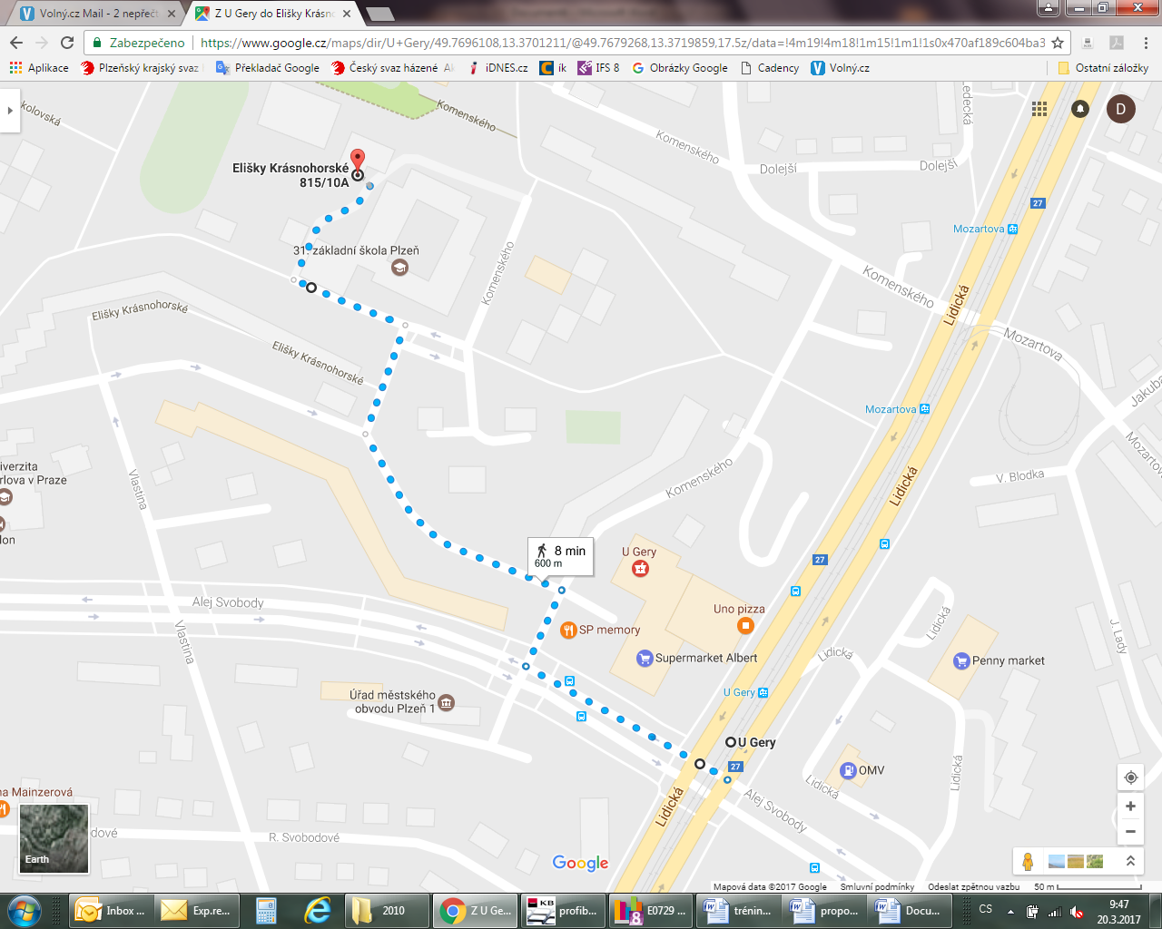

**Přihláška na soutěž A soupiska**

**(prezenční listina soutěžících a doprovodu)**

|  |  |  |  |  |  |  |  |  |  |  |  |
| --- | --- | --- | --- | --- | --- | --- | --- | --- | --- | --- | --- |
| **Název, datum a místo konání akce** | | | | | | | | | **Věková kat.** | | chlapci/dívky |
|  | |  |
| **Školní k.** | | **Okrskové k.** | | **Okresní k.** | **Krajské k.** | | **Kvalifikace** | | **Republikové finále** | | |
| **Název školy (ŠSK )** | | | **Adresa (ulice, psč, obec), e-mail, telefon** | | | | | | | | |
|  | | |  | | | | | | | | |
| **IČO školy**  (\**povinný údaj*) | | |  | | | | | | | | |
| **Vedoucí, trenér (jména)** | | | **Adresa (ulice, psč, obec), e-mail, telefon** | | | | | | | Rok narození | |
|  | | |  | | | | | | |  | |
|  | | |  | | | | | | |  | |
| **Poř.**  **číslo** | **Soutěžící**  **(příjmení, jméno)** | | | | | **Rok narození** | | **Třída** | | **Poznámka** | |
| 1. |  | | | | |  | |  | |  | |
| 2. |  | | | | |  | |  | |  | |
| 3. |  | | | | |  | |  | |  | |
| 4. |  | | | | |  | |  | |  | |
| 5. |  | | | | |  | |  | |  | |
| 6. |  | | | | |  | |  | |  | |
| 7. |  | | | | |  | |  | |  | |
| 8. |  | | | | |  | |  | |  | |
| 9. |  | | | | |  | |  | |  | |
| 10. |  | | | | |  | |  | |  | |
| 11. |  | | | | |  | |  | |  | |
| 12. |  | | | | |  | |  | |  | |
| 13. |  | | | | |  | |  | |  | |
| 14. |  | | | | |  | |  | |  | |

**V ______________________ dne: __________**

Ředitelství školy potvrzuje, že žáci a žákyně uvedení na soupisce jsou žáky denního studia školy, uvedeného věku a nikdo z uvedených žáků není osvobozen od TV a nemá III. nebo IV. zdravotní klasifikaci.

|  |
| --- |
|  |

Razítko a podpis ředitele školy

|  |
| --- |
|  |

Potvrzení příslušné rady AŠSK ČR

|  |  |  |  |  |  |  |  |  |  |
| --- | --- | --- | --- | --- | --- | --- | --- | --- | --- |
|  |  |  |  |  |  |  |  |  |  |

**Čestné prohlášení zúčastněné školy, že:**

(nehodící se škrtněte)

 **JE**

**registrační číslo klubu AŠSK ČR NENÍ**

SOUHLAS S POŘÍZENÍM A ZPRACOVÁNÍM OSOBNÍCH ÚDAJŮ A POUŽITÍM FOTOGRAFICKÝCH A AUDIVIZUÁLNÍCH ZÁZNAMŮ OSOBY

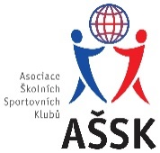

Já, níže podepsaný,

jméno, příjmení: …………………………….…………………………

nar.: ……………………………….………………………

bytem: ……………………………….………………………

telefonní kontakt: ……………………………….……………………..

jakožto zákonný zástupce mého dítěte:

jméno, příjmení: ……………………………….………………………

nar.: ……………………………….……………………….

bytem: ……………………………….………………………..

(dále jen „**Dítě**“)

v souvislosti s účastí Dítěte na soutěži či jiné akci pořádané Asociací školních sportovních klubů - **kvalifikace házené kategorie IV. konané v termínu 26.3.2019 v Plzni, Hala 31.ZŠ, E.Krásnohorské 10, 323 00 PLZEŇ**

(dále jen „**Soutěž**“)

vyslovuji souhlas,

aby **Asociace školních sportovních klubů České republiky, z.s.** (dále jen „**AŠSK**“) v souvislosti se soutěží či jinou akcí pořídila, shromažďovala a zpracovávala bez časového i prostorového omezení mé osobní údaje a využívala fotografie a audiovizuální záznamy Dítěte, a to v níže uvedeném rozsahu a za následujících podmínek:

DRUH OSOBNÍCH ÚDAJŮ:

* fotografie, audiovizuální (dále jen „**AV**“) záznam + jméno + příjmení (dále jen „**Osobní údaje**“)

ZPRACOVATEL OSOBNÍCH ÚDAJŮ:

* AŠSK a jí pověření zaměstnanci
* v případě fotografií a AV záznamů samotných pak pracovníci dodavatelů vytvářející materiály, ve kterých budou fotografie a AV záznamy použity
* ZPŮSOB VYUŽITÍ OSOBNÍCH ÚDAJŮ:

fotografie samotné (ať už v podobě hmotné či digitalizované /nehmotné) či AV záznamy budou použity v reklamních/propagačních materiálech AŠSK, v materiálech pro prezentaci činnosti AŠSK též jako ilustrační fotografie či AV záznamy k článkům publikovaným AŠSK, to vše v použití jak interním (v rámci AŠSK), tak i externím (publikování navenek – zpřístupňování veřejnosti – např. prostřednictvím internetu, tištěných materiálů apod.), to vše zejména ve vazbě na informování o Soutěži a v souvislosti s dokumentací a následnou prezentací Soutěže fotografie i AV záznamy mohou být využívány v tištěné, elektronické i jakékoli další podobě fotografie i AV záznamy mohou být změněny, použity jako součást díla souborného nebo může být použita pouze jejich část, anebo nemusí být využity vůbec, to vše dle potřeby AŠSK.

MÍSTO ULOŽENÍ OSOBNÍCH ÚDAJŮ:

* počítačový server a další nosiče elektronických informací v dispozici AŠSK

ZPŘÍSTUPNĚNÍ OSOBNÍCH ÚDAJŮ TŘETÍM OSOBÁM:

* na sdíleném paměťovém disku (intranetu) AŠSK přístupném zaměstnancům AŠSK
* v souvislosti s jejich pracovní činností
* uveřejnění v interních a firemních publikacích AŠSK
* uveřejnění v externích publikacích a článcích AŠSK a v digitálních médiích (např. prostřednictvím internetových stránek či sociálních sítí)
* použití v souvislosti s dalšími aktivitami AŠSK, kde to bude opodstatněné
* v odůvodněných případech předání jiným subjektům, a to na základě zákona (např. MŠMT)

Současně jsem srozuměn/a s tím, že mohu uplatnit své právo na přístup a opravu Osobních údajů, případně požadovat nápravu porušení povinností při jejich zpracování, kontaktováním AŠSK.

V ……………………. dne ……………. podpis: …………………….………